Практическое занятие №4.1

Тема: Составление программ циклической структуры в IDE PyCharm Community

Цель: Закрепить усвоенные знания , понятия , алгоритмы ,основные принципы составления программ, приобрести навыки составление программ циклической структуры IDE PyCharm Community

Постановка задачи:

1. Запросить у пользователя число A и сохранить его в переменной.

2. Запросить у пользователя степень N и сохранить её в переменной.

3. Проверить, является ли степень отрицательной.

4. Если степень отрицательная, то возвести число A в обратную степень (1/A^N) и сохранить результат в переменной.

5. Если степень положительная, то возвести число A в степень N и сохранить результат в переменной.

6. Вывести полученный результат на экран.

Тип алгоритма: возведение числа в степень.

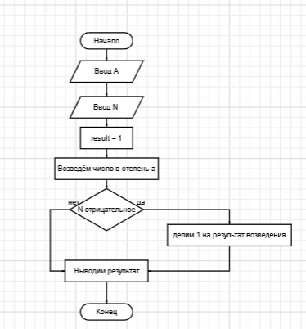

Текст программы:

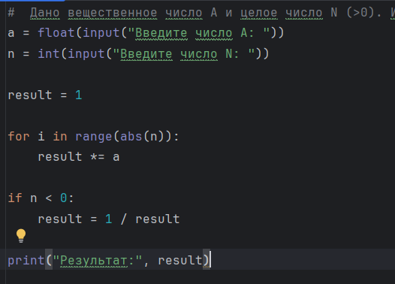

Протокол работы программы:

1. Начало работы программы.

2. Пользователь вводит число, которое нужно возвести в степень (основание).

3. Пользователь вводит степень, в которую нужно возвести число.

4. Программа проверяет, что введенные значения являются целыми числами.

5. Программа вычисляет результат возведения числа в степень с помощью цикла или рекурсии.

6. Программа выводит результат возведения числа в степень.

7. Конец работы программы.

Пример работы программы:

Введите основание: 2

Введите степень: 3

Результат: 8

Вывод:

В результате работы программы было введено основание 2 и степень 3. Программа успешно вычислила 2 в степени 3 и вывела результат, который равен 8. Работа программы завершилась успешно.